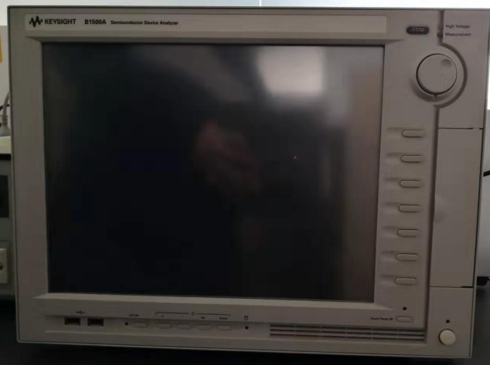 | 仪器名称：半导体器件分析仪
 | 联系人：陈亮 | 联系电话:18263810707
 | 放置地点：实验楼3005 | 仪器品牌：是得
 | 规格型号：B1500A | 启用时间：2016
 | 所属机构：物电学院 | 类别：其他
 | 技术方向：微电子器件测试 | 层次：实验室专业平台
主要技术指标
1. 在 0.1 fA - 1 A / 0.5 µV - 200 V 范围内执行精确的电流-电压（IV）测量，支持点测量、扫描测量、采样和脉冲测量
2.在 1 kHz 至 5 MHz 频率范围内执行交流电容测量，支持准静态电容-电压（QS-CV）测量
3. 先进的脉冲 IV 测量和超快 IV 测量，最低采样间隔为 5 ns（200 MSa/s）
4. 高达 40 V 的高压脉势，适用于非易失存储器测试

主要功能特色
1. 可配置和可升级的测量模块，多达 10 插槽
2. 15 英寸触摸屏支持直观的 EasyEXPERT group+ 图形用户界面（GUI）操作方式
3. 嵌入式 Windows 7 标准版操作系统（WES7）
4.GPIB、USB、LAN 接口和 VGA 视频输出端口
附件：半导体器件分析仪设备操作规程
Keysight B1500A 半导体器件分析仪属于是德科技精密电流－电压分析仪系列，是一款能够提供 IV、CV、脉冲/动态 IV 等丰富功能的综合分析仪，旨在全面满足从基础到尖端应用的表征需求。B1500A 提供极其丰富的测量功能，支持器件、材料、半导体、有源/无源器件甚至几乎所有其他类型电子器件的电气表征和测试，并且具有卓越的测量可靠性和测量效率。此外，B1500A 的模块化体系结构和 10 个空闲插槽允许添加或升级测量模块，以适应不断变化的测量需求。基于 Keysight EasyEXPERT group+ 图形用户界面的表征软件可以在 B1500A（配有 15 寸触摸屏）的嵌入式 Windows 7 平台或 PC 上运行，能够帮助加快表征任务速度。软件支持交互式手动操作或结合半自动晶圆探头的自动操作，能够在从测量设置和执行到结果分析和数据管理的整个表征过程中实现高效和可重复的器件表征。EasyEXPERT group+ 配备数百种易于使用的测量（应用测试）功能，允许快速而轻松执行复杂器件表征，并可以选择在每次测量结束后将测试条件和测量数据自动保存到独有的内置数据库（工作区）中，以确保不会遗失重要的信息和在日后能够重复执行该测量。凭借这些全面的测量功能，Keysight B1500A 提供了一款综合的器件表征解决方案。
注：
类别：如（光学显微镜、电子显微镜、原子力显微镜、质谱、光谱、色谱、能谱、热分析、电化学、物性测量、材料性能测试、光学检测仪器等，或其他）
技术方向：如（物质表面形貌元素分析、金属材料性能测试、元素组成和含量分析、非接触式测量、高分子材料性能分析、种质资源等，或其他）
层次：如（校级公共平台、学科共享平台、实验室专业平台、其他）

